Tarea para ED05.
Nombre: Jesus David León Da Trindade
Curso: 1º de Ciclo Superior de Diseño de Aplicaciones Web.(Semipresencial)

ÍNDICE
- Introducción
- Objetivos
- Material empleado
- Desarrollo
- Conclusiones

Introducción.

Enunciado.
Desde hace mucho tiempo Ada no compra sus zapatos, botas, bolsos y otros artículos de piel en otro sitio que no sea "El tacón de oro". Conoce a los dueños de esta antigua zapatería desde hace tiempo y sabe que la nueva generación está muy interesada en expandir el negocio. Después de abrir varias sucursales, en diferentes puntos de la ciudad, y de otros lugares, opinan que el siguiente paso es la venta por Internet. Tienen muy clara su idea, poner los artículos de temporada (son los que están disponibles en almacén) a la venta, en forma de campañas. Mientras dure una campaña se podrán visualizar los artículos a la venta y hacer pedidos de los mismos, siempre y cuando se sea socio. El administrativo será el encargado de abrir y cerrar las campañas, y habrá un empleado de almacén que se encargue de servir los productos.

Descripción exacta del problema: “El tacón de oro”
Los usuarios del sistema navegan por la web para ver los artículos, zapatos, bolsos y complementos que se venden en la tienda. De los artículos nos interesa su nombre, descripción, material, color, precio y stock. De los zapatos nos interesa su número y el tipo. De los bolsos nos interesa su tipo (bandolera, mochila, fiesta). De los complementos (cinturones y guantes) su talla.
Los artículos se organizan por campañas para cada temporada (primavera/verano y otoño/invierno) de cada año.
Los artículos son de fabricación propia, pero, opcionalmente, pueden venderse artículos de otras firmas. De las firmas nos interesa saber su nombre, CIF y domicilio fiscal. La venta de artículos de firma se realiza a través de proveedores, de forma que un proveedor puede llevar varios artículos de diferentes firmas, y una firma puede ser suministrada por más de un proveedor. Los artículos pertenecen a una firma solamente. De los proveedores debemos conocer su nombre, CIF, y domicilio fiscal.
Los usuarios pueden registrarse en el sitio web para hacerse socios. Cuando un usuario se hace socio debe proporcionar los siguiente datos: nombre completo, correo electrónico y dirección.
Los socios pueden hacer pedidos de los artículos. Un pedido está formado por un conjunto de detalles de pedido que son parejas formadas por artículo y la cantidad. De los pedidos interesa saber la fecha en la que se realizó y cuanto debe pagar el socio en total. El pago se hace a través tarjeta bancaria, cuando se va a pagar una entidad bancaria comprueba la validez de la tarjeta. De la tarjeta interesa conocer el número.
Las campañas son gestionadas por el administrativo de la tienda que se encargará de dar de baja la campaña anterior y dar de alta la nueva siempre que no haya ningún pedido pendiente de cumplimentar.
Existe un empleado de almacén que revisa los pedidos a diario y los cumplimenta. Esto consiste en recopilar los artículos que aparecen en el pedido y empaquetarlos. Cuando el paquete está listo se pasa al almacén a la espera de ser repartido. Del reparto se encarga una empresa de transportes que tiene varias rutas preestablecidas. Según el destino del paquete (la dirección del socio) se asigna a una u otra ruta. De la empresa de transportes se debe conocer su nombre, CIF y domicilio fiscal. Las rutas tienen un área de influencia que determina los destinos, y unos días de reparto asignados. Se debe conocer la fecha en la que se reparte el pedido. Si se produce alguna incidencia durante el reparto de algún pedido se almacena la fecha en la que se ha producido y una descripción.
Los socios pueden visualizar sus pedidos y cancelarlos siempre y cuando no hayan sido cumplimentados por el empleado de almacén. Así mismo puede modificar sus datos personales.
Acrónimo: Código de Identificación Fiscal
Tu tarea consiste en elaborar el diagrama de clases y la documentación para el análisis de una aplicación que implemente la venta por internet de la zapatería con la aplicación Visual Paradigm. Debido a las restricciones de la aplicación con el tiempo de evaluación, no es obligatorio generar el código de la aplicación, pero si debes importar el proyecto creado VP-UML en un proyecto de NetBeans. Para documentar el proceso deberás entregar un documento de texto con los siguientes puntos:

Objetivos.

- Extracción de los sustantivos en la descripción del problema.
- Selección de sustantivos como objetos/clases del sistema.
- Obtención de los atributos de los objetos.
- Obtención de los métodos.
- Obtención de las relaciones.
- Añadir getters, setters y constructores.
- Primer refinamiento.
- Documentación.

Material empleado.

Vamos a utilizar un entorno de desarrollo (Netbeans) en este caso, también tendremos que hacer uso del programa VisualParadigm y un editor de texto para ensamblar todo el ejercicio

Desarrollo.
Los usuarios del sistema navegan por la web para ver los artículos, zapatos, bolsos y complementos que se venden en la tienda. De los artículos nos interesa su nombre, descripción, material, color, precio y stock. De los zapatos nos interesa su número y el tipo. De los bolsos nos interesa su tipo (bandolera, mochila, fiesta). De los complementos (cinturones y guantes) su talla.
Los artículos se organizan por campañas para cada temporada (primavera/verano y otoño/invierno) de cada año.
Los artículos son de fabricación propia, pero, opcionalmente, pueden venderse artículos de otras firmas. De las firmas nos interesa saber su nombre, CIF y domicilio fiscal. La venta de artículos de firma se realiza a través de proveedores, de forma que un proveedor puede llevar varios artículos de diferentes firmas, y una firma puede ser suministrada por más de un proveedor. Los artículos pertenecen a una firma solamente. De los proveedores debemos conocer su nombre, CIF, y domicilio fiscal.
Los usuarios pueden registrarse en el sitio web para hacerse socios. Cuando un usuario se hace socio debe proporcionar los siguiente datos: nombre completo, correo electrónico y dirección.
Los socios pueden hacer pedidos de los artículos. Un pedido está formado por un conjunto de detalles de pedido que son parejas formadas por artículo y la cantidad. De los pedidos interesa saber la fecha en la que se realizó y cuanto debe pagar el socio en total. El pago se hace a través tarjeta bancaria, cuando se va a pagar una entidad bancaria comprueba la validez de la tarjeta. De la tarjeta interesa conocer el número.
Las campañas son gestionadas por el administrativo de la tienda que se encargará de dar de baja la campaña anterior y dar de alta la nueva siempre que no haya ningún pedido pendiente de cumplimentar.
Existe un empleado de almacén que revisa los pedidos a diario y los cumplimenta. Esto consiste en recopilar los artículos que aparecen en el pedido y empaquetarlos. Cuando el paquete está listo se pasa al almacén a la espera de ser repartido. Del reparto se encarga una empresa de transportes que tiene varias rutas preestablecidas. Según el destino del paquete (la dirección del socio) se asigna a una u otra ruta. De la empresa de transportes se debe conocer su nombre, CIF y domicilio fiscal. Las rutas tienen un área de influencia que determina los destinos, y unos días de reparto asignados. Se debe conocer la fecha en la que se reparte el pedido. Si se produce alguna incidencia durante el reparto de algún pedido se almacena la fecha en la que se ha producido y una descripción.
Los socios pueden visualizar sus pedidos y cancelarlos siempre y cuando no hayan sido cumplimentados por el empleado de almacén. Así mismo puede modificar sus datos personales.
A continuación detallamos todos los sustantivos sin repetir tal y como lo pide el temario.
usuarios, artículos, zapatos, bolsos, complementos, tienda, nombre, descripción, material, color, precio, stock, número, tipo, (bandolera, mochila, fiesta), cinturones, guantes, talla, campañas, temporada, año, fabricación propia, firmas, nombre, CIF, domicilio fiscal, venta, proveedores, pedidos, detalles de pedido, cantidad, fecha, socio, pago, tarjeta bancaria, entidad bancaria, número de tarjeta, administrativo, baja, alta, empleado de almacén, revisar, cumplimentar, recopilar, empaquetar, almacén, reparto, empresa de transportes, rutas preestablecidas, destino, área de influencia, días de reparto, incidencia, cancelar, datos personales.
- Selección de sustantivos como objetos/clases del sistema.

TABLA DE SUSTANTIVOS
CLASE/OBJETO PRINCIPAL | CATEGORÍA
Usuario | Entidad externa o rol
artículos | Entidad externa
zapatos | Entidad externa
bolsos | Entidad externa
complementos | Entidad externa
tienda | Unidad organizacional
nombre | atributo
descripcion | atributo
material | atributo
color | atributo
precio | atributo
stock | atributo
numero | atributo
Tipo | atributo
Bandolera | Entidad externa
Mochila | Entidad externa
fiesta | Entidad externa
Cinturones | Entidad externa
Guantes | Entidad externa
talla | atributo
campaña | suceso
temporada | atributo
Año | atributo
firma | cosa
cif | atributo
domicilioFiscal | atributo
venta | suceso
proveedor | Entidad externa o rol
socio | Entidad externa o rol
correoElectronico | atributo
direccion | atributo
pedido | suceso
detalle | estructura
articulo | atributo
cantidad | atributo
fecha | atributo
total | atributo
pago | suceso
tarjetaBancaria | cosa
entidad bancaria | Unidad organizacional
numero | atributo
administrativo | Entidad externa o rol
empleadoAlmacen | Entidad externa o rol
paquete | cosa
almacén | Unidad organizacional
reparto | suceso
empresaTransporte | Entidad externa
ruta | cosa
areaInfluencia | atributo
destino | atributo
diasDeReparto | atributo
fecha | atributo
incidencia | suceso

Analizando el enunciado, podemos observar que los zapatos, bolsos y accesorios son productos, los cuales poseen sus propias características además de las del artículo en sí. En los productos, debemos guardar la temporada a la que pertenecen.
El encargado de administrar las campañas es el empleado administrativo de la tienda, quien dará de alta la nueva temporada siempre y cuando pueda dar de baja la anterior. Para esto, crearemos un método que verifique si existen pedidos pendientes y otro método para dar de alta la nueva temporada.
Los productos se exhiben en la tienda y pueden ser vistos por los usuarios, incluso si no son socios.
Las marcas de los productos son suministradas por proveedores, quienes también pueden vender los artículos.
Cuando un usuario se convierte en socio, puede actualizar su información, realizar, visualizar o cancelar pedidos.
Un pedido está compuesto por detalles. En el pedido, guardamos la información del socio que lo realiza, el total de la compra y la fecha en que se realizó. En los detalles, almacenamos cada artículo adquirido, la cantidad y el precio de cada uno. Para esto, necesitaremos un método en el pedido que calcule el total multiplicando la cantidad por el precio de cada artículo.
El pago se realiza mediante tarjeta bancaria. Debemos verificar la validez de la tarjeta, por lo que crearemos una clase llamada Pago. Esta clase contendrá información sobre el número de tarjeta, la fecha y el socio al que pertenece. También incluiremos un método para comprobar la validez de la tarjeta. Es importante destacar que esta verificación será realizada por una entidad externa, pero como no se proporciona más información al respecto, por ahora resolveremos este problema con dicho método.
El empleado de almacén es responsable de empaquetar los pedidos y enviarlos al almacén.
En el almacén, registraremos el número de paquete y el destino. Utilizaremos el método asignarDestino, el cual recibirá como parámetro la dirección del socio, para determinar el destino.
La ruta se determina en base a la dirección del cliente y tiene asignado un día de reparto específico. Por lo tanto, en esta clase deberemos crear un método llamado "destino", que recibirá la dirección del socio como parámetro, y otro método llamado "diaReparto", que recibirá la fecha del paquete como parámetro.
La empresa de transporte se encargará de distribuir los paquetes a través de las distintas rutas, según las condiciones establecidas en la clase Ruta.
Si ocurre alguna incidencia, se almacenará la fecha y una descripción de la misma.
Ahora vamos a crear la relación de criterios a aplicar según la clase u objeto potencial,
basándonos en:
1,¿La información es necesaria para que el sistema funcione?
2,¿El objeto posee un conjunto de atributos?
3,¿El objeto posee un conjunto de operaciones identificables?
4,¿Es una entidad externa que consume o produce información esencial?
Veamos cómo quedaría la tabla resultante de la aplicación de las anteriores premisas:
Clase/Objeto Potencial | Criterios aplicables
Usuario | 2,3,4
Articulo | 1,2,3
Zapatos | 1,2,3
Bolsos | 1,2,3
Complementos | 1,2,3
Tienda | 1,3
Campaña | 1,2,3
Firma | 2,3,4
Venta | 1
Proveedor | 2,3,4
Socio | 2,3,4
Pedido | 1,2,3
Detalle | 1,2,3
Pago | 1, 2, 3
TarjetaBancaria | 2, 3
EntidadBancaria | -
Administrativo | 2, 3, 4
EmpleadoAlmacen | 1, 2, 4
Paquete | 1, 2
Almacen | 1, 2, 3
Reparto | 1
EmpresaTransporte | 1, 2, 4
Ruta | 1, 2, 3
Incidencia | 1, 2

De acuerdo con la premisa planteada, los posibles objetos o clases tienen la capacidad de tener una variedad de características que definen a cada objeto dentro del sistema. Por lo tanto, asociamos cada clase u objeto con los atributos correspondientes (sustantivos que representan atributos en la primera tabla).
Tabla de la relación de las clases u objetos con sus atributos
Usuario | Nombre,email
Articulo | nombre, descripción, material, color, precio, stock, tipo, temporada
Zapatos | Numero, tipo
Bolsos | numero, tipo
Complementos | talla
Tienda | Campaña
Campaña | Temporada
Firma | nombre, cif, domicilioFiscal
Proveedor | nombre, cif, domicilioFiscal
Socio | nombre, correoElectronico, dirección
Pedido | fecha, total, tarjeta
Detalle | pedido, articulo, cantidad, fecha
Pago | tarjetaBancaria, fecha, socio
Administrativo | nombre
EmpleadoAlmacen | nombre
Almacén | paqueteNum, destino
EmpresaTransporte | nombre, cif, domicilioFiscal
Ruta | AreaInfluencia, diasDeReparto,fecha
Incidencia | Fecha,descripcion

Según los verbos del enunciado, y las actividades en general, que describan el comportamiento
de los objetos o que modifiquen su estado, podemos obtener la siguiente tabla:

Tabla de clases u objetos del sistema con sus posibles métodos
CLASE/OBJETO PRINCIPAL | Métodos
Usuario | verArticulos(Articulo:articulo):void
Tienda | mostrarComplementos():void  mostrarZapatos():void  mostrarBolsos():void
Administrativo | compruebaPedidoPendiente(fecha:date):boolean  altaNuevaCampaña(temporada:string):boolean
Pedido | hallarTotal(cantida:float,precio:float):float
Socio | verPedido(fecha:date):void  cancelarPedido(fecha:date):boolean
Ruta | destino(direSocio:string):string  diaReparto(fecha:date):int
Pago | comprobarTarjeta(numero:long):void
Almacen | asignarDestino(direSocio:string):string

Ahora exploraremos, de acuerdo con la premisa planteada, qué tipo de relaciones pueden existir entre las diversas clases u objetos, enfocándonos en las acciones que se llevan a cabo entre dichos objetos/clases.

Tabla de relaciones
CLASE/OBJETO | Relación | CLASE/OBJETO
Usuario | visualiza productos | Tienda
Usuario | se registra | Socio
Socio | modifica | Socio
Socio | hace | Pedido
Campaña | organizada por | Tienda
Tienda | vende | Firma
Administrativo | gestiona | Campaña
Pedido | formado por | Detalle
Proveedor | suministra | Firma
Proveedor | vende | Pedido
Detalle | se abona | Pago
Ruta | distribuye | EmpresaTransporte
Pago | empaqueta | EmpleadoAlmacen
EmpleadoAlmacen | envía | Almacen
Almacen | asigna | Ruta
EmpresaTransporte | se produce | Incidencia

Si nuestros objetos/clases tienen atributos que requieren inicializarse, visualizarse o crearse al comienzo, será necesario definir los correspondientes métodos de acceso (getters), métodos de modificación (setters) y constructores, respectivamente.

Tabla de Getters/Setters y constructores
CLASE/OBJETO | Constructores
Articulos | Articulos()  Articulos(nombre:string,descripcion:string,material:string,color:string,  precio:float,stock:int,temporada:string)
Complementos | Complementos(articulo:Articulo,talla:float)
Zapatos | Zapatos(articulo:Articulo,numero:int,tipo:string)
Bolsos | Bolsos(articulo:Articulo,tipo:string)
Usuario | Usuario()  Usuario(nombre:string,email:string)
Firma | Firma(nombre:string,cif:string,domicilioFiscal:string)
Administrativo | Administrativo(nombre:string)
Proveedor | Proveedor(nombre:string,cif:string,domicilioFiscal:string)
Socio | Socio()  Socio(nombre:string,correoElectronico:string,dirección:string)
Pedido | Pedido()  Pedido(fecha:date,total:float,socio:Socio)
Pago | Pago()  Pago(tarjeta:long,fecha:date,socio:Socio)
EmpleadoAlmacen | EmpleadoAlmacen(nombre:string)
Almacen | Almacen()
Ruta | Ruta()
EmpresaTransporte | EmpresaTransporte()
Incidencia | Incidencia()

Clase/Objeto | Setters/Getters
Articulos | setNombre(nombre:string):void  setDescripcion(descripción:string):void  setMaterial(material:string):void  setColor(color:string):void  setPrecio(precio:float):void  setStock(stock:int):void  setTemporada(temporada:string):void
Complementos | getTalla():float  getArticulo():Articulos  setTalla(talla:float):void  setArticulo(articulo:Articulos):void
Zapatos | getNumero():int  getTipo():string  getArticulo():Articulos  setNumero(numero:int):void  setTipo(tipo:string):void  setArticulo(articulo:Articulos):void
Bolsos | getTipo():string  getArticulo():Articulos  setTipo(tipo:string):void  setArticulo(articulo:Articulos):void
Usuario | getNombre():string  getEmail():string  setNombre(nombre:string):void  setEmail(email:string):void
Firma | getNombre():string  getCif():string  getDomicilioFiscal():string  setNombre(nombre:string):void  setCif(cif:string):void  setDomicilioFiscal(domicilioFiscal:string):void
Campaña | getTemporada():string  setTemporada(temporada:string):void
Administrativo | getNombre():string  setNombre(nombre:string):void
Proveedor | getNombre():string  getCif():string  getDomicilioFiscal():string  setNombre(nombre:string):void  setCif(cif:string):void  setDomicilioFiscal(domicilioFiscal:string):void
Socio | getNombre():void  getCorreoElectronico():string  getDireccion():string  setNombre(nombre:string):void  setCorreoElectronico(correoElectronico:string):void  setDireccion(dirección:string):void
Pedido | getFecha():date  getTotal():float  getSocio():Socio  setFecha(fecha:date):void  setTotal(total:float):void
Detalle | getArticulo():articulo  getCantidad():float  getPrecio():float  setArticulo(articulo:Articulos):void  setCantidad(cantidad:float):void  setPrecio(precio:float):void
Pago | getTarjeta():long  setTarjeta(tarjeta:long):void
EmpleadoAlmacen | getNombre():string  setNombre(nombre:string):void
Ruta | getAreaInfluencia():string  getDiasReparto():string  getFecha():date  setAreaInfluencia(areaInfluencia:string):void  setDiasReparto(diasReparto:string):void  setFecha(fecha:date):void
EmpresaTransporte | getNombre():string  getCif():string  getDomicilioFiscal():string  setNombre(nombre:string):void  setCif(cif:string):void  setDomicilioFiscal(domicilioFiscal:string):void
Incidencia | getFecha():date  getDescripcion():string  setFecha(fecha:date):void  setDescripcion(descripción:string):void

Ahora procederemos a generar el diagrama utilizando Visual-Paradigm. Al reflejar todos los requisitos recopilados en los puntos anteriores, obtendremos el siguiente diagrama.
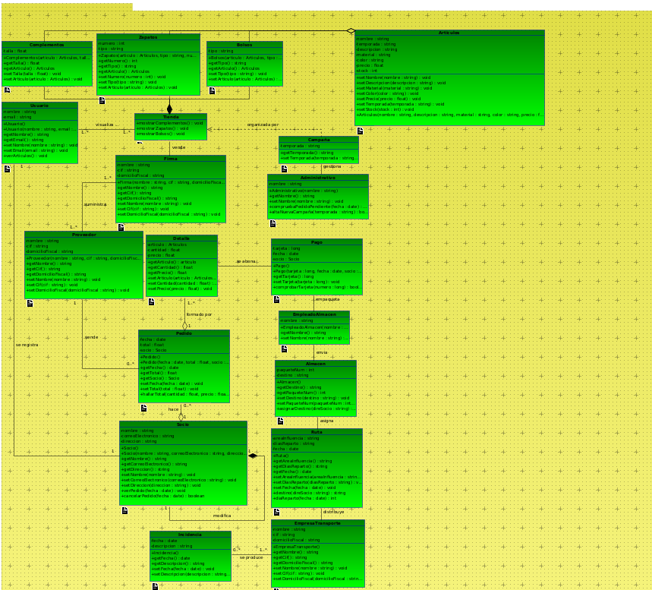

Ahora vamos a crear el proyecto en Java, para realizarlo vamos a abrir el netbeans y crear un nuevo proyecto.
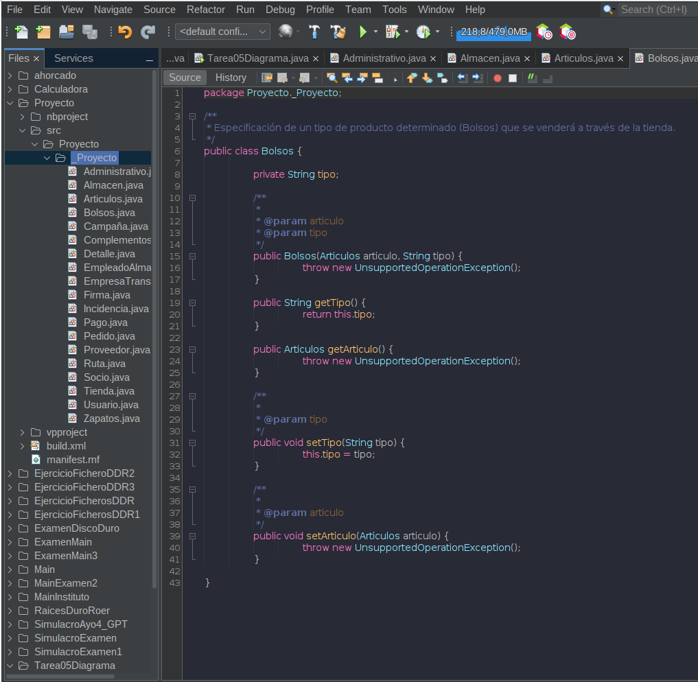

Conclusiones.
En esta tarea me he ayudado de los apuntes, por momentos no eran suficiente por lo que he recurrido a internet, varios videos de youtube y algún foro de ayuda. Sin duda la tarea a sido de gran interés sobretodo si lo hubiéramos dado antes de la asignatura de programación para entender mucho mejor los diagramas de flujo y que influye en cada cosa, afinar la lógica de programación de manera visual

